Методична розробка уроку
зарубіжної літератури
10 клас

Волт Вітмен. Збірка «Листя трави», її провідні теми і мотиви.

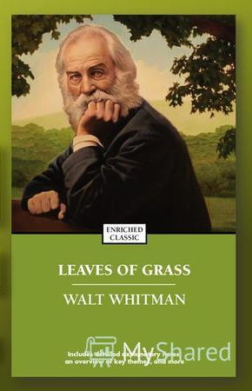

учителя вищої категорії

Чорноморського ліцею
Чорноморської селищної ради
Одеського району Одеської області
Пармаклі Світлани Петрівни

Волт Вітмен. Збірка «Листя трави», її провідні теми і мотиви.

Мета:
- висвітлити особливості світобачення В.Вітмена, які виявилися у збірці “Листя трави”;
- розвивати предметні компетентності, визначити тематику, проблематику, композицію збірки “Листя трави”;
- розкрити поняття “верлібр”, навчити читати вірші, написані верлібром;
- розвивати навички аналізу поетичного тексту.

Обладнання:
- портрет Вітмена;
- видання поетичного твору;
- ілюстрації до творів поета;
- схема “Символіка трави у збірці”.

Тип уроку: комбінований.

Епіграф: Всі бурі витримав наш корабель,
сміливців лаври ждуть.
В.Вітмен
З часом світ зробить з моєю книгою, що захоче.
Я ж прагнув показати, якою хотів бачити її сам.
В.Вітмен

Зміст уроку

Ι. Мотивація навчальної діяльності учнів. Робота з епіграфом.
1. Оголошення теми та мети уроку.

2. Слово вчителя.
Слова, які ми взяли за епіграф уроку, Вітмен присвятив поборникам демократії. Але ми наважимося схарактеризувати ними і творчий шлях самого поета. Бо йому, його віршам, справі усього його життя — збірці “Листя трави” довелося протистояти бурі і витримати.

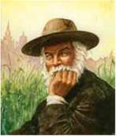
Джен Беттон. Волт Вітмен: «Листя трави»

“Листя трави” В.Вітмена — явище унікальне в американській літературі. Її називають ліричним романом у віршах, тому що збірка, як роман, розкриває розвиток самого поета, його світогляд, висвітлює історію країни упродовж майже сорока років.

II. Актуалізація пізнавальної діяльності.
1. Пригадаємо, коли цю збірку вперше побачили читачі.

1855 року з друку вийшла тоненька книжечка, яка містила 12 віршів і поем. Ім’я автора не зазначалося. Але навіть така тоненька вона викликала бурю. “Хіба це вірші! Ні чітких ритмів, ні рими, ні ліричного сюжету!” Критика сприйняла книгу вороже. Вітмена звинувачували у невмінні писати вірші. Однак дехто, зокрема, поет і філософ Емерсон, пророкував поету славу “нового поета нової Америки”.
Друге видання з’явилося через рік. Це вже була книга значно більшого обсягу: із 32 поем — 20 публікувалися вперше. Усі вірші мали заголовки. На обкладинці зазначалося ім’я мало кому відомого автора.
1860 року вийшло третє видання збірки “Листя трави”. Воно містило вже 154 твори.
1867 року у четвертому виданні збірки окремим циклом були подані вірші про Громадянську війну 1861-1865 років і поема “Коли бузок розцвів торік у моєму дворі”.
“Епос Демократії, Пісні Нового Світу вже набули, наскільки мені це вдалося, вираження у “Листі трави”; усі мої нинішні і майбутні вірші — лише доповнення до нього, які нагадують слід на воді після корабля, що пройшов”, - писав поет у повоєнні роки. І все ж, готуючи наступні видання (п’яте — 1872 року, шосте — 1876 року, сьоме — 1881 року, восьме — 1882 року), він додав нові вірші і цікаві поеми.
Ніби підбиваючи підсумок свого нелегкого життя, Вітмен закріпив текст видання 1891 року, що залишився незмінним із 1882 року, як остаточний. Це видання містило понад 400 віршів і поем.
Такою є історія книги, що стала сенсом життя поета. Найвідвертішою його біографією. І не тільки його. Вона віддзеркалює Людину, Час, Всесвіт.

2. Пригадаємо, поезія якого напряму мала вплив на Вітмена. Впливів якої філософії він зазнав?

Вірші і поеми першого видання, не зважаючи на новаторський характер поетики і віршування, відбивали значний вплив на поета філософії Р.Емерсона, лідера американських трансценденталістів.

Трансценденталізм — літературно-філософська течія, що зародилася у Новій Англії у першій половині XIX ст. Прогресивні цінності трансценденталізму суттєво впливали на погляди американської творчої інтелігенції, тому він був дуже популярний у літературі, релігії та культурі.

Трансценденталісти були впевнені, що існує знання поза досвідом, за його межами, що Всесвіт поділяється на Природу і Душу, що людина наділена божественною душею, тому відстоювали духовну незалежність. Саме такий погляд на людину відбився у поемі “Пісня про себе” — програмового твору поета. Цей твір яскраво показує, як розвивались естетичні і філософські погляди Вітмена: від ідей Емерсона до усвідомлення своєї особистості, національної гідності, а далі до відчуття себе часткою людства, Всесвіту. Тому що кожен, хто читає поему, читає “пісню про себе”.

III. Формування вмінь та навичок.
1. Слово вчителя.
Новаторство Вітмена-поета, художні особливості його збірки найнаочніше виявилися в застосуванні верлібру.

Верлібр — “вільний вірш” — вірш, в якому немає чіткого чергування наголошених і ненаголошених складів (які й утворюють класичні віршові розміри), немає й рими. Від прози верлібр відрізняється лише поділом тексту на визначені відрізки.

Ритм у віршах Вітмена утворюється на зразок біблійного речитативу. На це звернули увагу перекладачі його творів. Ритм створюється певною кількістю наголошених сильних звуків у кожному рядку, а кількість ненаголошених — різна.
Варто мені торкнуться землі
стопою, як
звідти зринають сотні
прихильностей
І перед ними мізерніє все
найкраще,
що можу сказати.
Поет широко застосовує синтаксичний паралелізм, повтори на початку і в кінці рядка (анафори і епіфори), риторичні питання, окличні речення, звертання.
Я сказав, що душа не більша за тіло,
І ще я сказав, що тіло не більше, ніж душа.
Серед художніх особливостей віршів Вітмена слід назвати і своєрідність мови. Поет сміливо змішував лексику різних стилів: розмовну і літературну, професійну, наукову, релігійну. Вітмен руйнував традиційні уявлення про поетичне, робив поезію зрозумілою усім читачам, незалежно від рівня їхньої освіти.

2. Робота над текстом поетичного твору.

1) Виразне читання фрагменту поеми “Пісня про себе”.
(Ч. 1 “Себе я прославляю, себе я оспівую...”)

Робота з текстом
- Яким постає ліричний герой у цьому фрагменті?
- Поміркуйте, чому поет «себе оспівує»?
- Чого шукає його ліричний герой?
- Які незвичні для поезії образи виникають у творі?
- У який спосіб поет передає відчуття єдності ліричного героя і світу?

Висновок
«Пісня про себе" — програмний твір збірки, що окреслює головну її тему — тему Людини, її буття в усіх його проявах: суспільному, особистому, духовному. Темою його поезії може бути кожна людина (себе оспівую), природа (стебло трави), місто з його технічним прогресом, досягнення науки (кожний атом), демократія, життя і смерть, душа і тіло тощо. У простих і звичних речах поет бачив прояви всесвітнього і дуже особистого.

2) Виразне читання фрагменту поеми “Пісня про себе”. ( Ч. 6)

Робота з текстом
- Поміркуйте, чому питання ставить дитина?
- Які поетичні образи виникають у творі? Простежте за розвитком цих образів.
- Які з цих образів підготовлюють думку: “Найменший пагінчик свідчить, що смерті нема насправді”?
- Якого філософського змісту набуває твердження поета: “І смерть — це не те, що гадають, - це краще”?

Висновок
Аналізуючи пояснення ліричного героя, важливо звернути увагу на різноманітні значення образу трави, які перегукуються з фактами американської історії. Можливо, Вітмен підказує нам, що трава — це... (дивись схему).
Саме листочки трави, які пробивають землю кожної весни, є символом незмінного круговороту життя та вічного оновлення.

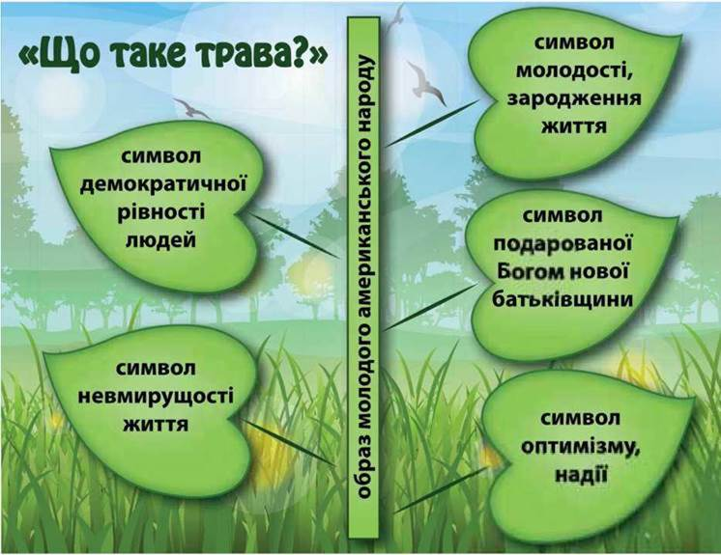

3) Коментоване читання “Пісні про себе” (ч. 21).

Робота у творчих групах
- Знайдіть у тексті синтаксичний паралелізм. Поміркуйте, з якою метою використовує його автор.
- Яку роль у творі відіграють антитези? Наведіть приклади їх використання.
- Прослідкуйте, чи зазнають змін емоції ліричного героя? У який спосіб поет відтворює ці зміни?

IV. Узагальнення і систематизація знань.

Усна відповідь на питання «Назвіть художні особливості «Пісні про себе».

V. Підсумки уроку.

VI. Домашнє завдання:

1. Підготувати поезію Вітмена до виразного читання.
2. Написати твір-мініатюру про враження від віршів поета.

Волт Вітмен. “Пісня про себе” (уривки)
1
Себе я оспівую, себе я славлю,
І що прийнятне для мене, приймете й ви,
Бо кожний атом, що належить мені, і вам належить.
Я блукаю й кличу душу свою,
Нахиляюсь, блукаючи навмання, розглядаю літню травинку.
Мій язик, кожний атом крові моєї створені з цієї землі,
з цього повітря;
Народжений тут від батьків, народжених тут від батьків,
теж тут народжених,—
Я, тридцятисемирічний, цілком при здоров'ї, нині розпочинаю цю пісню
І сподіваюся не скінчити до смерті.
Вірування та школи без господаря,
Відступивши на хвильку, вдовольняються тим, що є, але не забуті,—
їх прихищаю, правильні й хибні, хай говорять, як заманеться:
Природа без стриму сповнена сил первісних.
6
Спитала дитина: "Що таке трава?" — і повні жмені мені простягла.
Що відповісти дитині? Не більше за неї я знаю, що таке трава.
Може, це вдачі моєї прапор,
із зеленої — кольору надії — тканини зітканий.
А може, це хустинка від бога,
Напахчена, навмисно зронена в подарунок нам, на згадку,
Десь у куточку й вензель власника,—
щоб помітили ми, звернули увагу, запитали — чия?
А може, трава — й сама є дитина, зрощене немовля зелені.
А може — це ієрогліф один і той самий,
Що означає: "Росту, де багато землі й де мало,
Між чорними та білими людьми;
Хай то буде канадець, вірджінець, конгресмен чи негр,—
всім даю я одне і однаково всіх приймаю".
А тепер вона мені здається гарним, непідстриженим волоссям могил.
Я буду ніжний з тобою, траво вруниста,
Може, ти ростеш із грудей юнаків,
Може, я полюбив би їх, якби знав їх раніше,
Може, ти проросла із старих, чи з немовляти,
що недовго пробуло біля материнського лона,
Може, ти і є материнське лоно.
Ця трава надто темна,
вона не могла вирости з сивих голів материнських,
Вона темніша за безбарвні бороди стариків,
Затемна, щоб вирости з блідо-рожевих піднебінь.
О, я чую нарешті, що незліченні язики трави промовляють,
І відчуваю, що недарма вона проросла з піднебінь.
Коли б то я міг тлумачити її невиразні слова
про юнаків і юнок умерлих,
А також про дідусів і бабусь, і про немовлят,
що недовго пробули біля материнського лона.
Що, по-твоєму, сталося з юнаками й старими?
І що, по-твоєму, сталося з жінками й дітьми?
Вони живі й десь їм незле ведеться,
Найменший паросток свідчить, що смерті немає насправді,
А якщо вона й була, то вела за собою життя,—
смерть не чигає в кінці шляху, щоб життя зупинити,
Смерть гине сама при появі життя.
Усе рине вперед і вшир, ніщо не щезає,
Померти — це не те, що ти думав, це краще.
21
Я поет Тіла, і я — поет Душі,
Зі мною всі насолоди раю і всі муки пекла зі мною,
Перше я прищеплюю та плекаю в собі, друге — перекладаю на мову нову.
Я поет жінки так само, як і чоловіка,
І кажу, що так само чудово жінкою бути, як і чоловіком,
І кажу, що нема більшої величі, ніж бути матір'ю людей.
Я пісню співаю розпросторення чи то гордості;
Доволі ухилянь і вимолювання,
Я покажу, що розмір — це тільки розвиток.
Ти залишив позаду інших? Ти — президент?
То марниця, вони не лише наздоженуть тебе, а й підуть далі.
Я той, хто виходить, коли набирає сили лагідна ніч,
Я гукаю до землі й до моря, напівзанурених в ніч.
Притулися ближче, хологруда ноче, міцніш пригорнись, магнетична,
живлюща ноче!
Ноче південних вітрів, ноче небагатьох великих зірок!
Ноче — дрімотна, шалена, оголена літня ноче!
Усміхнися і ти, млосна, із диханням свіжим, о земле!
Земле сонних і вологих дерев!
Земле погаслого заходу, земле гір, на вершинах яких спочиває мла!
Земле склистих потоків місяця вповні, позначених злегка блакиттю!
Земле світла і тіні, що скалками грають на річці!
Земле перлистих хмар, що задля мене стали ясніші й чистіші!
Земле, з вигинами стрімкими, земле, вся в яблуневому цвіті!
Усміхнися, бо йде твій коханець!
Ти, щедротна, мені любов віддала — і тобі відповім я любов'ю!
О невимовна, шалена любове!
(переклад Леся Герасимчука)

